**Сведения о качестве реализации дополнительной общеобразовательной общеразвивающей программы**

**«В твоих руках» в наглядных формах**

Сведения о качестве реализации дополнительной общеобразовательной общеразвивающей программы «В твоих руках» представляются в наглядных формах анализа результативности за сопоставимые периоды реализации Программы (не менее трех лет).

Направленность программы: социально-гуманитарная, социально-педагогическая

Программа «В твоих руках» направлена на создание условий для развития и актуализации потенциальных личностных ресурсов подростков с ограниченными возможностями здоровья посредством использования методов и приемов арт-терапии. Среди решаемых в её рамках задач — содействовать урегулированию психоэмоционального состояния подростков, снижению уровня тревожности, формировать адекватные эмоциональные реакции подростков в отношении себя, своих возможностей и окружающего мира, развивать опыт конструктивного взаимодействия подростков в группе и связанных с этим позитивных эмоциональных переживаний.

Программа периодически реализуется с 2017 года. Особое назначение получила с лета 2020 года.

1. **Реализация Программы в рамках лагеря с дневным пребыванием.**

Групповое занятие по теме «Эмоции»,август 2020 г.



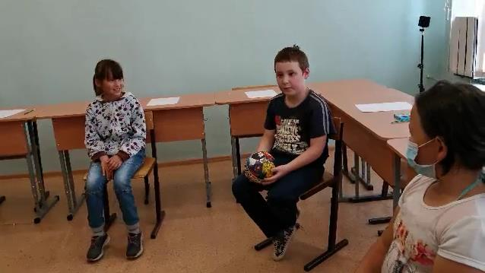

Групповое занятие «Личность», август 2020 г.

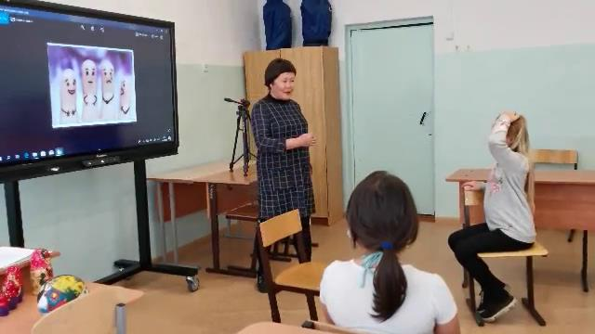

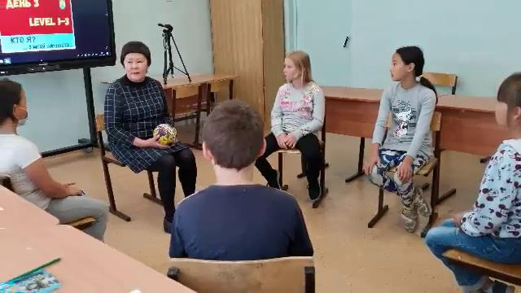

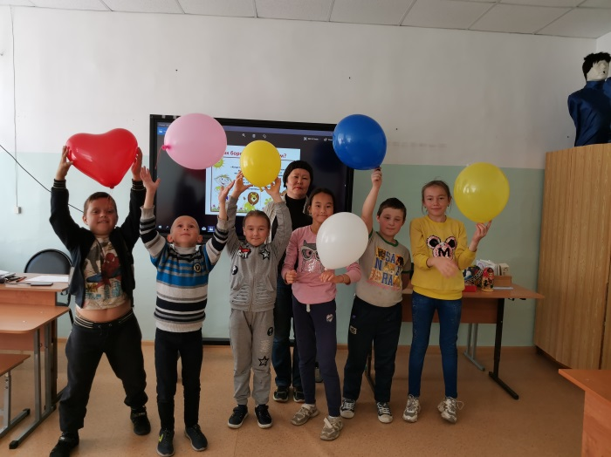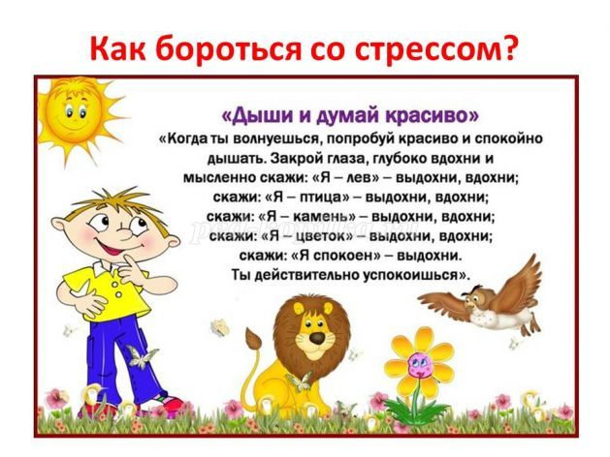Групповое занятие «Стресс», август 2020 г.

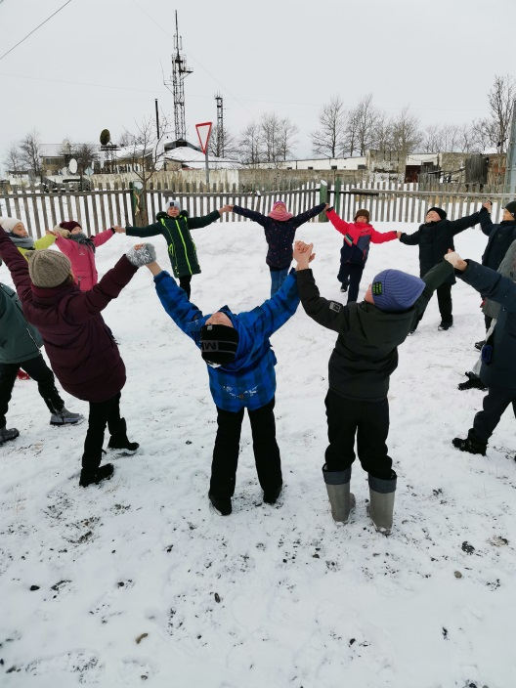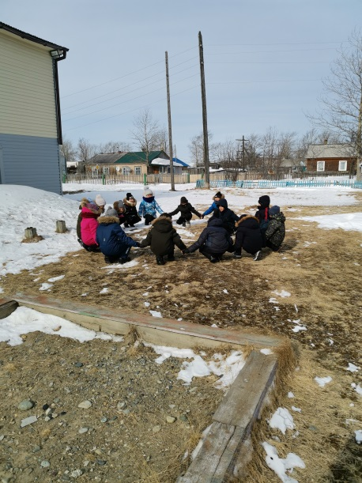Групповое занятие «Мы вместе», март 2021 г.

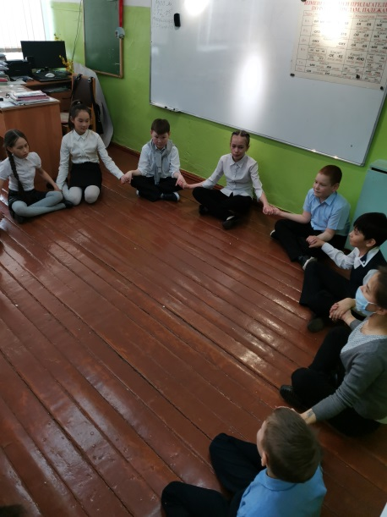

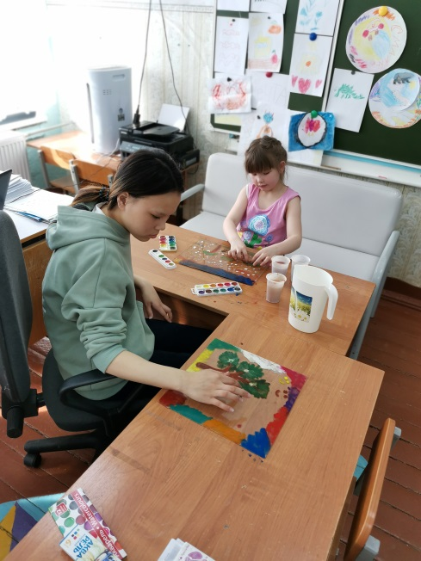Занятие «Личные границы»

